  РЕПУБЛИКА СРБИЈА  ЗАШТИТНИК ГРАЂАНА  432-8/2026  Б е о г р а д  ДВР |  |  | 
дел.бр. 34790 датум: 25.9.2026.
НЕЗАВИСНИ МЕХАНИЗАМ ЗА ПРАЋЕЊЕ СПРОВОЂЕЊА КОНВЕНЦИЈЕ О ПРАВИМА ОСОБА СА ИНВАЛИДИТЕТОМ

МОНИТОРИНГ УСТАНОВА СОЦИЈАЛНЕ ЗАШТИТЕ
ДОМСКОГ ТИПА

Извештај о посети

Центру за заштиту одојчади, деце и омладине Београд
Стационар

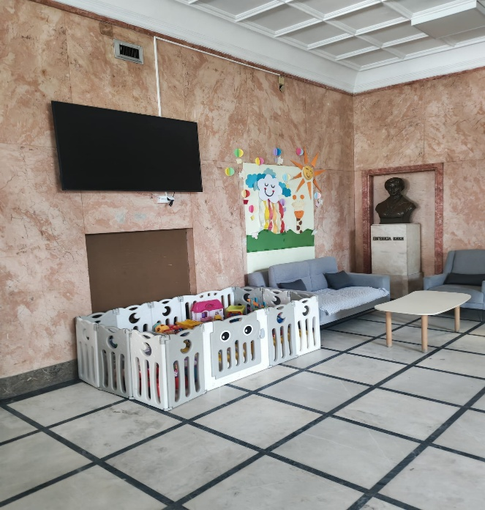

Београд, јун 2026.

мандат НЕЗАВИСНог МЕХАНИЗМа ЗА ПРАЋЕЊЕ СПРОВОЂЕЊА КОНВЕНЦИЈЕ О ПРАВИМА ОСОБА СА ИНВАЛИДИТЕТОМ

Ратификацијом Конвенције УН о правима особа са инвалидитетом и Опционог протокола уз ову Конвенцију, Република Србија је 2009. године преузела међународну обавезу да „унапреди, заштити и осигура пуно и једнако уживање свих људских права и основних слобода свим особама са инвалидитетом и унапреди поштовање њиховог урођеног достојанства“.

Мандат Независног механизма за праћење спровођења УН Конвенције о правима особа са инвалидитетом (Независни механизам) утврђен је у чланoм 2. став 2. Законa о Заштитнику грађана, чиме је истовремено заокружен национални систем за праћење одредби Конвенције из члана 33(2). У складу са мандатом, Независни механизам за праћење Конвенције о правима особа са инвалидитетом има три основна задатка: да штити принципе за које се залаже Конвенција, да врши мониторинг (праћење) примене прописа, унапређује постојећи национални нормативни оквир и прати његову усклађеност са члановима Конвенције и препорукама Комитета, даје мишљење на нове прописе као и измене и допуне постојећих прописа. Заштитник грађана прикупља податке о спровођењу Конвенције уз помоћ стандардизованих упитника који се шаљу органима, одласком на терен односно у посете где се разговара са одговорним лицима/запосленима и корисницима који су у установама. У институцији Заштитника грађана формирана је посебна организациона јединица, Одељење Независног механизма за праћење спровођења Конвенције о правима особа са инвалидитетом, која обавља стручне послове Независног механизма.

У циљу укључивања особа са инвалидитетом у рад Независног механизма, Заштитник грађана је у децембру 2025. године, потписао Споразум о сарадњи са Националном организацијом особа са инвалидитетом Србије (НООИС) којим су утврђене заједничке активности у области праћења и унапређења права особа са инвалидитетом, и има за циљ ближе дефинисање улога и одговорности две институције у реализацији активности Независног механизма за праћење примене УН Конвенције о правима особа са инвалидитетом. Представници НООИС-а учествују у раду Независног механизма са предлозима и саветима у вези избора установа у којима се врши мониторинг, а по потреби учествују и као чланови Тима у посетама.

По обављеним посетама, Независни механизам сачињава извештаје које доставља установи. Након тога, одржава се стални дијалог са посећеном установом, као и органом у чијем је саставу та установа, у циљу отклањања утврђених недостатака и унапређења права особа са инвалидитетом. Надлежни органи дужни су да размотре препоруке Независног механизма и ступе у дијалог с њим у вези са могућим мерама имплементације у року од 60 дана од пријема извештаја.

ОСНОВНИ ПОДАЦИ О ПОСЕТИ
УСТАНОВА | Центар за заштиту одојчади, деце и омладине Београд, Стационар: РЈ Стационар, РЈ Смештај уз интензивну подршку и Прихватилиште за децу до З године
РАЗЛОГ ПОСЕТЕ | Обављање послова Независног механизма за праћење спровођења УН Конвенције о правима особа са инвалидитетом (Независни механизам) у складу са чланoм 2. став 2. Законa о Заштитнику грађана и члана 33. став. 2 Закона о потврђивању Конвенције о правима особа са инвалидитетом.
ВРСТА ПОСЕТЕ | Редовна мониторинг посета
ДАТУМ ПОСЕТЕ | 6. август 2026. године
НАЈАВА ПОСЕТЕ | Посета је најављена
САСТАВ ТИМА | - мр Зоран Пашалић заштитник грађана  - Драгана Вујков Радуловић  Начелница Одељења Независног механизма за праћење спровођења УН Конвенције о правима особа са инвалидитетом

САРАДЊА СЛУЖБЕНИХ ЛИЦА СА ТИМОМ НЕЗАВИСНОГ МЕХАНИЗМА

Сви запослени у Радноj јединици Стационар остварили су пуну сарадњу са Тимом Независног механизма, који је предводио мр Зоран Пашалић, заштитник грађана. Запослени су пружили све тражене информације и омогућили обилазак свих просторија. Обављен је разговор са директором Центра за заштиту одојчади, деце и омладине, помоћником директора, руководиоцем Радне јединице „Стационар“ и стручним радницима – социјалном радницом и психологом. Тим Независног механизма у посети прикупио је податке о структури деце на смештају, броју запослених стручних лица, програмима ране интервенције који се примењују, као и о материјалним условима и квалитету смештаја.

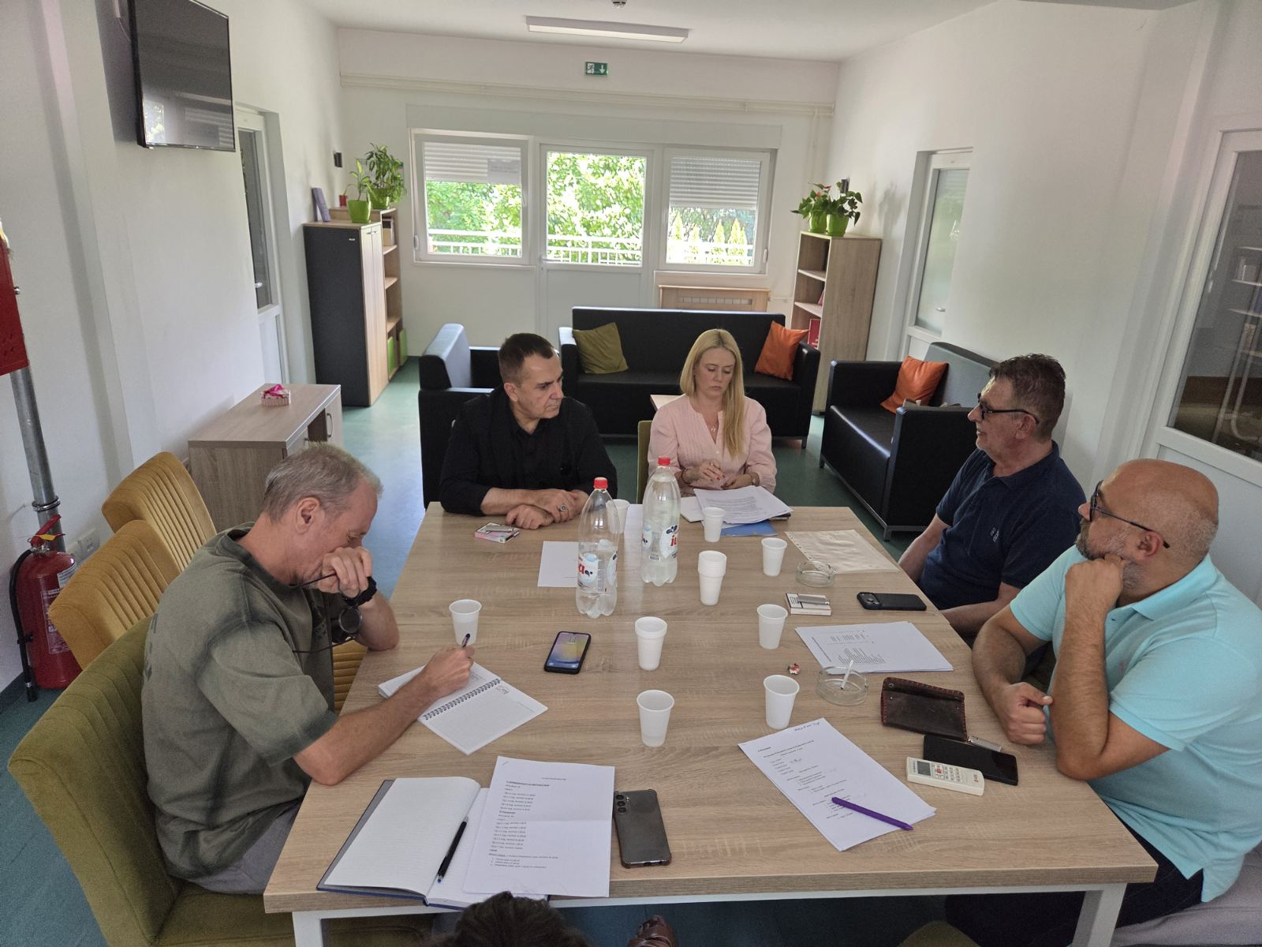

УТВРЂЕНО СТАЊЕ У МОНИТОРИНГ ПОСЕТИ НЕЗАВИСНОГ МЕХАНИЗМА

1. ОСНОВНИ ПОДАЦИ О УСТАНОВИ

Објекат Стационара је изграђен 1938. Четвороспратна зграда грађена је наменски за збрињавање одојчади и деце. Објекат Стационар се привремено налази у старој згради Клинике за пластичну и реконструктивну хирургију на адреси Звечанска 9, до завршетка радова на новој згради у коју ће се преселити до краја 2026. године.

Центар за заштиту одојчади, деце и омладине Београд, Радна јединица Стационар једна је од укупно 11 радних јединица које постоје у оквиру установе, специјализована за смештај деце са комбинованим и тешким сметњама у развоју.

Према наводима руководиоца установе, капацитет домског смештаја не превазилази 48 корисника ни у једном тренутку по радној јединици. На нивоу установе постоји листа за чекање за пријем на смештај, али искључиво за пријем у Стационар за децу.

Од 2010. године оквиру објекта Стационара налазе се следеће радне јединице:
1. РЈ Стационар - Смештај деце без родитељског старања узраста од З године (има деце која су још увек на смештају, иако имају мање година због недостатка породичних и институционалних решења у систему социјалне заштите. На дан 27. 7.2026. године, на смештају: 34 деце.

2. РЈ Смештај уз интензивну подршку - Смештај деце са вишеструким тешкоћама у развоју узраста 0-18 година, иако има и пунолетних корисника због недостатка институционалних решења у систему социјалне заштите. На дан 27. 7.2026. на смештају: 120 деце.

З. Прихватилиште за децу до З године — (капацитет до 30 места). На дан 27. 7.2026. на смештају: 47 деце.

2. МАТЕРИЈАЛНИ УСЛОВИ, КВАЛИТЕТ СМЕШТАЈА, ОПРЕМА, ДОДАТНИ САДРЖАЈИ

Заштитник грађана и чланица Тима Независног механизма обишли су комплетан објекат Стационара и све кориснике, односно РЈ Стационар за смештај деце без родитељског старања од 3 године, РЈ Смештај уз интензивну подршку за смештај деце са вишеструким тешкоћама у развоју од 0 до 18 година и Прихватилиште за децу до 3 године која су привремено измештена из породице. Рад је организован по одељењима, у матичним групама по 6 до 12 деце.

Објекат у ком се тренутно налази Радна јединица Стационар је у потпуности попуњен и не испуњава све стандарде за збрињавање корисника услед тога што је смештај привременог карактера, али је адекватно одржаван, реновиран у складу са могућностима и опремљен потребним реквизитима, техничком и медицинском опремом (собе за палијативно збрињавање деце), играчкама и другим потребним средствима за бебе и децу.

Имајући у виду да се ради о привременом објекту, Тим Независног механизма се уверио да су запослени у Центру за заштиту одојчади, деце и омладине предузели све потребне мере како би се у највећој могућој мери обезбедили адекватни услови до пресељења у нову зграду.
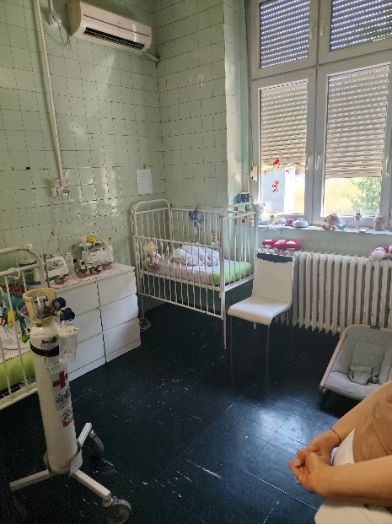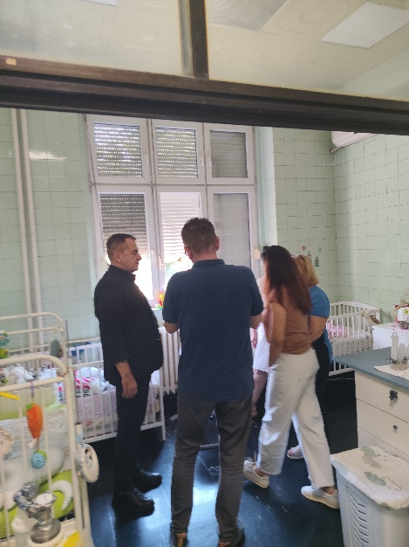
РЈ Стационар – собе за палијативно збрињавање деце

Собе су мале квадратуре за тренутни број деце на смештају, са креветима на извлачење како би се обезбедило довољно места за боравак деце, опремљене са различитим садржајима за децу. Објекат који је некад био Клиника за пластичну реконструктивну хирургију није било могуће другачије реновирати, имајући у виду да су у питању просторије које су биле операционе сале и собе за пацијенте, те су собе које нису за палијативно збрињавање окречене и украшене дечијим мотивима, док су собе за децу са највишим степеном подршке остале болничке собе са плочицама и опремљене медицинском и другом потребном опремом (боце за кисеоник, пултови за интервенције).

Одељења су организована у складу са узрастом деце и степеном инвалидитета и специфичним здравственим потребама. Свако дете поседује свој кревет или креветац у зависности од узраста, али због недостатка простора ормари су заједнички и нема довољно простора за личне ствари.

У Радној јединици Стационар пружа се смештај и за децу са најтежим здравственим проблемима, односно деци која су на палијативном збрињавању иако та услуга није препозната и адекватно обрачуната цена смештаја корисника. Према подацима установе услуга палијативног збрињавања није препозната у смислу посебних ресурса, односно додатног броја запослених медицинских сестара, лекара и неговатеља, као ни у смислу посебне цене смештаја. Такође, запослени истичу да постоје тешкоће у имплементацији националног програма за палијативно збрињавање у педијатрији – представници Центра за заштиту одојчади, деце и омладине били су учесници на симпозијуму о овој теми, формиран је тим за палијативно збрињавање, али без неких детаљнијих упутстава. Идеја националне стратегије је да се палијативна нега пружа у породичном окружењу и да се примарна здравствена заштита тиме бави, с обзиром да су услуге и боравак у терцијарним установама скупи. Запослени истичу и то да им недостају обуке и регулативе у овој области, нарочито у вези са терапијом бола.

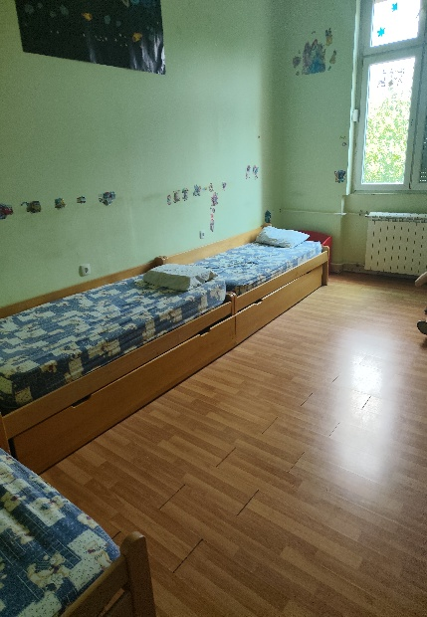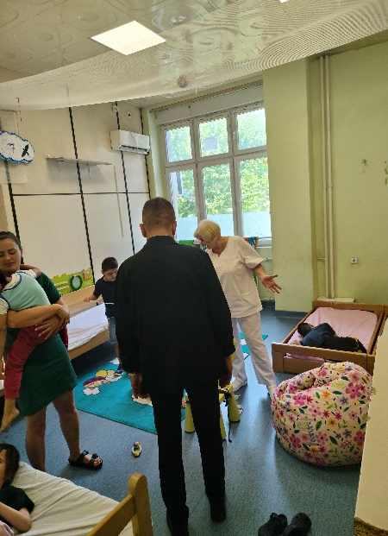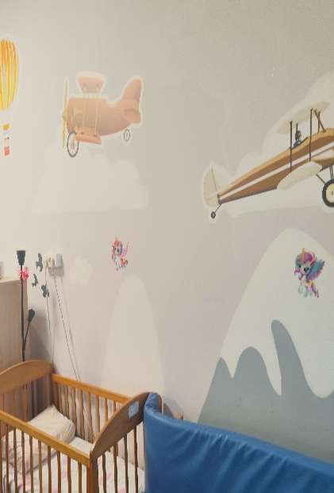
Смештај деце са вишеструким тешкоћама у развоју

Зграда у којој се налази Радна јединица Стационар није приступачна, а у тренутку посете у згради није радио лифт. Запослени раде у отежаним околностима, посебно имајући у виду број деце на смештају и потребно је што пре обезбедити пресељење у нови објекат. Што се тиче заједничких просторија за боравак, постављен је додатни намештај , играчке и реквизити по ходницима те је омогућено да се организују додатне активности. Обезбеђена је просторија у којој се налази кухиња и посебно трпезарија, али је мале квадратуре. Такође, обезбеђена је просторија за физикалну рехабилитацију са потребним справама и реквизитима.

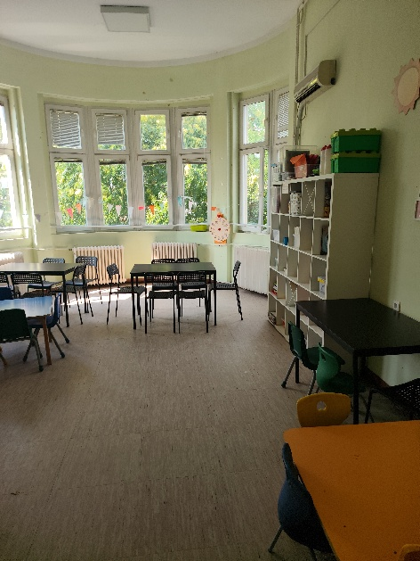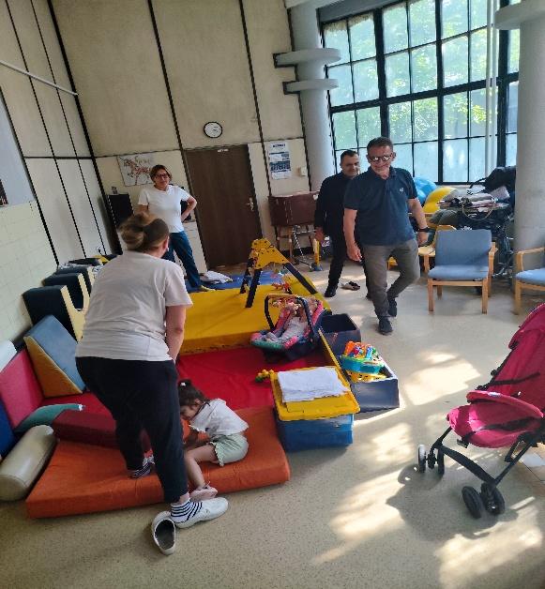
Трпезарија и део за физикалну рехабилитацију

У погледу опремљености ресурсима за рад, према наводима запослених, Стационар поседује сву потребну техничку и медицинску опрему, као и потребну количину играчака и нема потребе за додатним средствима. Оно што је највећи проблем у овом тренутку је капацитет самог објекта као и потреба за ангажовањем додатног медицинског особља.

У ходнику су слике деце и панои са њиховим ликовним радовима, а неким собама су истакнути панои са рођенданима деце. Све просторије су изузетно чисте. У оквиру објекта налази се и просторија намењена за посете родитеља и индивидуални рад са децом.

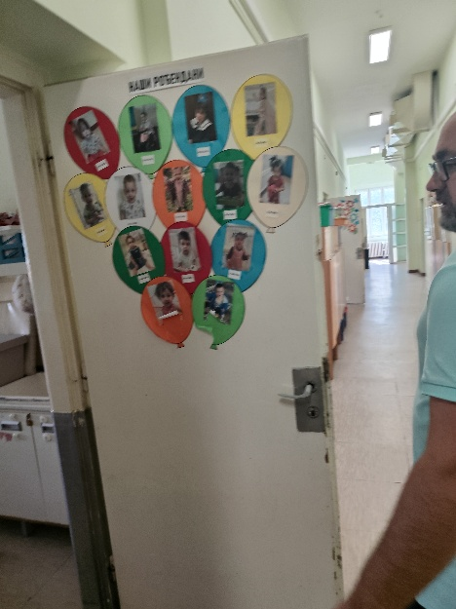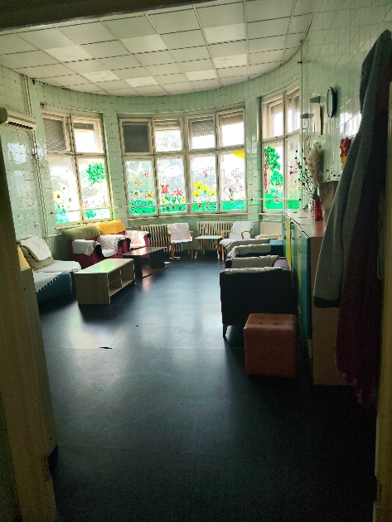
Пано са рођенданима деце и просторија за посете родитеља

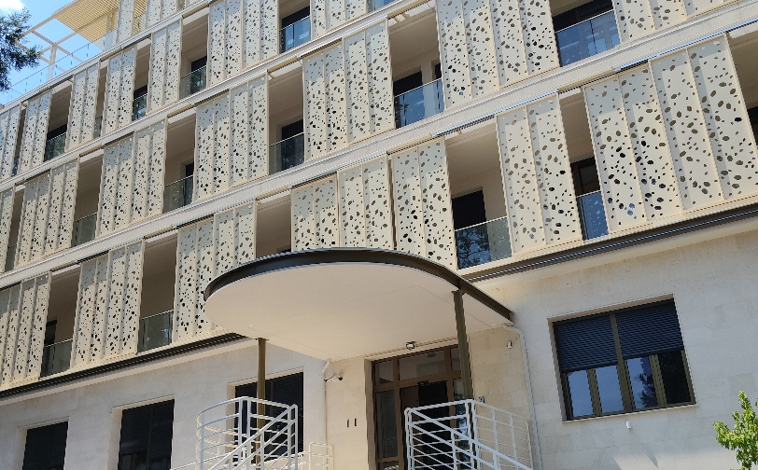
Заштитник грађана је обишао и нову зграду која је у завршној фази и ускоро ће бити спремна за усељење, а овом приликом истакао да је неопходно да се што пре окончају процедуре како би се деца која су корисници Стационара преселила у нову зграду која испуњава све стандарде и како би се стручним радницима омогућили адекватни услови за рад.

3. СТРУКТУРА И БРОЈ ЗАПОСЛЕНИХ

Рад је организован по одељењима, у матичним групама по 6 до 12 деце. О деци брине 184 запослених, на неодређено и одређено време — 15 стручних радника у области социјалне заштите, 6 стручних сарадника — васпитача, 13 неговатеља, 116 медицинског особља и 34 техничког особља. Годишње Стационар збрине преко 250 деце, рачунајући пријеме и отпусте који се мењају на дневном нивоу.

У РЈ Стационар због потребе за сталним надзором и бригом о деци 24/7 стално су присутни стручни сарадници (ССС) – васпитачи (4), неговатељице (5) и медицинска сестра (1), организовани у сменском раду. Према наводима руководиоца установе, на нивоу установе и у свим радним јединицама постоји довољан број стручних радника, у складу са стандардима.

Руководилац установе наводи да постоји проблем код задржавања техничког особља (због висине плате), а посебно медицинских радника. Иако су коефицијенти за ове раднике значајно увећани последњих година, због великог одлива медицинског кадра у иностранство, тренутно постоји потреба за запошљавањем још 20 медицинских сестара на нивоу целе установе. Имајући у виду да РЈ Стационар збрињава неке од најтежих случајева и специфичних медицинских стања постоји потреба за повећањем броја медицинског особља, а посебно је истакнут проблем да систем не препознаје услугу палијативног збрињавања које је обезбеђено у овој радној јединици.

Сви запослени су дужни да се усавршавају кроз континуирано похађање стручних обука. Сви запослени стручни радници и сарадници који су у непосредном раду са децом су у обавези да прођу циклус обука за примену базичног програма рада у овој установи и обуку за рад на СОС дечијој линији. Међутим, према наводима запослених и даље постоји потреба за специфичним акредитованим обукама о раном развоју деце и специфичностима рада са децом са тежим и тешким облицима инвалидитета у циљу што квалитетнијег приступа овој категорији деце.

Запослени су посебно истакли да је неопходно да се организују обуке за медицинско особље и лекаре у болницама и породилиштима, имајући у виду да је уочено да нису довољно сензибилизани када су у питању деца са вишеструким инвалидитетом и да често већ у породилиштима саветују родитеље да оставе децу у „Звечанској“. Запослени су навели да су у раду са родитељима информисани да им се у здравственим установама често сугерише да је децу са сметњама у развоју и инвалидитетом „боље препустити установи“.

С тим у вези, закључено је да и даље постоји неразумевање социјалног модела и приступа људским правима за особе са инвалидитетом од стране здравствених стручњака и да се заступа медицински модел где се инвалидитет види искључиво као дијагноза и недостатак.

4. СТРУКТУРА И БРОЈ КОРИСНИКА

1. РЈ Стационар - Смештај деце без родитељског старања узраста од З године (има деце која су још увек на смештају, иако имају више година због недостатка породичних и институционалних решења у систему социјалне заштите. На дан 27.7.2026. на смештају: 35 деце.

Од тога узраста од 0-1 год. укупно 1 дете; од 1-2 год. укупно 3 деце; од 2-3 год. укупно 4 деце; од 3-4 год. укупно 12 деце; од 4-5 год. укупно 8 деце; од 5-6 год. укупно 3 деце; од 6-7 год. укупно 4 деце.

Према речима запослених, иако је капацитет ове Радне јединице према Уредби о мрежи установа социјалне заштите 80, реални капацитет је 30 места, а забрињавајућа је чињеница да је последњих 5 година на смештају увек више од 30 деце. Такође, не треба заборавити и то да деца до 3 године не треба уопште да буду на смештају у установама осим у изузетним ситуацијама посебно имајући у виду какве последице боравак у установама може имати на когнитивни развој у раном узрасту. Како запослени у установи и сами истичу, продужени боравак у установи на смештају за децу од 4 - 7 година је такође штетан јер и уз сав труд запослених, деца немају довољно прилика и подстицаја за стицање искустава која су неопходна за уредан развој. Пре преласка у ову наведену радну јединицу, преко 60% ове деце је претходно боравило у Прихватилишту Стационара минимум 6 месеци.

2. РЈ Смештај уз интензивну подршку - Смештај деце са вишеструким тешкоћама у развоју узраста 0-18 година, иако има и пунолетних корисника због недостатка институционалних решења у систему социјалне заштите. На дан 27. 7.2026. на смештају: 120 деце.

Од тога 0-3 године 8 деце, од 4 - 6 година – 28 деце, од 7-9 год - 16 деце, од 10 - 12 година - 13 деце, од 13 - 15 година 13 деце, од 16 - 18 година 14 деце; пунолетних корисника је укупно 28 -и то од 19- 21 годину - 13 младих, 22 - 24 године 14 младих и 25 година - 1 корисница. Што се тиче врсте инвалидитета: вишеструке тешкоће – 83 корисника, интелектуалне - 32 корисника и 5 первазивни развојни поремећај. Према степену подршке - 103 корисника којима је потребан први степен подршке и 17 корисника - други степен подршке. Капацитет ове јединице према Уредби о мрежи установа социјалне заштите је 150, реални капацитет је 120, а деценију уназад је константно попуњена.

З. Прихватилиште за децу до З године — (капацитет до 30 места). На дан 27. 7.2026. на смештају: 46 деце.

Од тога узраста од 0-1 године, укупно 10 деце; од 1-2 године, укупно 15 деце; 2-3 године, укупно 12 деце; од 3-4 године, укупно 4 деце и од 4-5 године, укупно 5 деце. Од 46 деце на смештају, чак 35 деце (троје од четворо) борави у прихватилишту дуже од законом прописаног рока од 6 месеци. Прихватилиште Стационара је капацитета 30 места - већ 4 године збрињава већи број деце него што је предвиђено.

За све три радне јединице постоји Листа чекања, а посебно забрињавајуће је што постоји листа чекања и за Прихватилиште што је у потпуности у супротности са сврхом ове услуге која треба да буде ургентна и краткотрајна.

Иако се дете млађе од три године не смешта се у домски смештај, осим ако постоје нарочито оправдани разлози, запослени су обавестили Тим Независног механизма да је ситуација у пракси другачија. Због недостатка других капацитета, немогућности повратка у биолошку породицу, малог броја хранитеља, дуготрајних процедура за усвајање(судски поступци за потпуно лишење родитељског права) деца остају у установи чак и дуже од 3 године и да је стално преко 30 деце најранијег узраста збринуто у установи.

Заштитник грађана посебно истиче да у случају смештаја деце у најранијем узрасту смештај може трајати највише два месеца, а за дужи боравак потребна је сагласност надлежног министарства. Институционални смештај никад није први избор, већ крајња мера, Стратегија деинституционализације полази од принципа да се деца не издвајају из породичног окружења и не смештају у установу ако се потребе детета могу задовољити другим облицима подршке. Она предвиђа трансформацију система тако да се институционални смештај замењује: подршком породици; услугама у заједници; хранитељством; другим облицима породичног смештаја; индивидуализованом подршком детету и породици. Јачање система ране подршке породицама у ризику и значајно улагање у развој хранитељства је од посебног значаја за децу најмлађег узраста.

Када су у питању деца са инвалидитетом, имајући у виду да се у РЈ Стационар смештају деца са најтежим и вишеструким инвалидитетом и сви већ наведени разлози доводе до тога да су планиране мере заштите за већину деце која наврше 18 година поновни смештај у установу социјалне заштите за одрасле кориснике са дужом перспективом. Заштитник грађана још једном истиче да је Законом о правима корисника услуга привременог смештаја у социјалној заштитинаглашено да се смештај обезбеђује само као последња могућност, односно кориснику коме се не може обезбедити останак у породици и услуге подршке за самосталан живот.

5. ПОСТУПАК ПРИЈЕМА И СЕЛЕКЦИЈА КОРИСНИКА ПО РАДНИМ ЈЕДНИЦАМА

Поступак пријема је део услуга процене и планирања који се врши по пријему сваког корисника и то на нивоу целе установе Центар за заштиту одојчади, деце и омладине Београд. На нивоу установе постоји мултидисциплинарни Тим за пријем којег чине представници свих радних јединица тј. запослени стручни радници у њима. Када се на нивоу установе прими захтев од центара за социјални рад за пријем одређеног корисника, Тим за пријем врши анализу у којој би радној јединици био најадекватнији смештај датог корисника (о којој се категорији корисника ради, да ли се ради о хитном и краткотрајном збрињавању или дужем боравку и слично). Уколико Тим за пријем предлаже да се одбије пријем корисника, захтев се прослеђује директору установе који доноси коначну одлуку.

На основу увида у организациону структуру и структуру корисника по свим радним јединицама, увиђа се пример добре праксе да се на нивоу установе не раздваја смештај деце без родитељског старања у односу на смештај деце са инвалидитетом, већ су у свим радним јединицама на смештају присутне обе категорије корисника. Основни критеријум разврставања је узраст и у складу са тим потребе деце (нпр. узраст од 0-7, 7-18 и сл). На овај начин остварује се смањивање социјалне искључености деце са инвалидитетом, јача се инклузија деце са инвалидитетом и остваривање једнаких права све деце. Са друге стране, деца без инвалидитета уче се поштовању различитости и емпатији.

Према наводима руководиоца установе, Центар за заштиту одојчади, деце и омладине Београд је референтна установа овог типа у земљи па центри за социјални рад у ову установу прослеђују најсложеније случајеве, односно децу са тежим и тешким облицима инвалидитета, са територије целе Републике Србије. Стога и постоји листа чекања за пријем у Стационар при овој установи јер нема других установа које би имале капацитет и стручност за пријем најсложениујих случајева, који спадају у домен палијативне неге и здравствене заштите деце.

6. ОРГАНИЗАЦИЈА АКТИВНОСТИ КОРИСНИКА У УСТАНОВИ
Деца узраста од 7 до 15 година похађају специјалне основне школе, у зависности од степена функционалности. Деца узраста 6 до 7 година похађају припремно предшколски програм. У установи се организује кућна настава за децу изазовнијег здравственог статуса. Дефектолози који организују наставу су из школа за децу са тешкоћама у развоју са којима постоји сарадња. Један број деце старије од 15 година похађа средњу специјалну школу. Школе користе ГСП превоз са личним пратиоцима у возилима, а организована је и услуга превоза за децу из установе.

Приликом смештаја детета, са центрима за социјални рад се дефинише план услуга за дете и породицу и ови планови се ревидирају на сваких 3 до 6 месеци за децу млађу од три године, и на 6 до 12 месеци за старију децу. План мера за породицу сачињава центар за социјални рад и извештава установу о истом. Индивидуални планови за децу сачињавају се у установи на 6 до 12 месеци, а планом се дефинишу задаци, циљеви и активности за дете. У овим плановима учествује тим установе и породица ако партиципира у животу детета.

Што се тиче плана за самостални живот- корисници на смештају су 1. и 2. степена функционалности, те се углавном премештају у друге домове за одрасла лица.

Од додатних активности у установи се за децу организују следеће активности: излети у граду и ван града – могућност коришћења превоза установе на недељно договореном нивоу, прославе рођендана у играоницама, посете установама културе, путовања на море и планину - у договору са локалном заједницом и донаторима. Ликовна и музичка, монтесори радионица коју спроводе васпитачи и дефектолози у установи. Дан пре посете Тима Независног механизма, у дворишту установе је за 17-ти рођендан једног од корисника организована журка са прскалицама и аниматорима.

7. ОДНОС СА РОДИТЕЉИМА
У погледу правног статуса деце, на смештају има корисника са потпуним и делимичним лишењем родитељског права. Најчешће се ради о случајевима као што су неадекватно родитељско старање- занемаривање детета и немогућност родитеља да одговоре на развојне потребе детета. Стручни радници континуирано врше процену спремности родитеља (где постоји воља) и реалних услова за боравак деце како би се искључио негативан исход повратка у установу. Такође, установа има припремљен план и програм рада услуге „породични сарадник“ за коју запослени наводе да би уколико би била лиценцирана и одобрена била веома значајна за рану интервенцију и подршку биолошкој породицу, а у циљу превенције смештања деце у установе.

Такође, на нивоу установе постоји и Радна јединица Телефонске линије која обједињује услуге телефонског саветовања за децу, родитеље и жене са искуством насиља. Услуга „Родитељски телефон„ (доступна на броју 0800 007 000) је услуга телефонске саветодавне подршке родитељима у ситуацијама када имају потребу за стручном подршком у превладавању специфичних потешкоћа које њихова деца имају. Услуга је бесплатна, анонимна, поверљива и доступна сваког дана од 16 – 22 часа.
Што се тиче објекта Стационар, мањи број деце у РЈ Смештај уз интензивну подршку и Стационар - има подобност за усвојење, углавном сви имају подобност за хранитељство, деца су под старатељством центра за социјални рад, а за један број деце родитељи врше старатељску улогу. Код оне деце која имају подобност за усвојење за један број деце су родитељи лишени родитељског права, а неки су дали сагласност за усвојење надлежном органу старатељства. Највећи проблем је код деце код којих родитељи нису дали сагласност, а поступци пред судовима дуго трају.

Одређени број родитеља посећују децу у све 3 радне јединице, динамиком која је дефинисана планом и сагласношћу центра за социјални рад. Са родитељима се свакодневно ради саветодавно у установи, а када се процени да је потребан терапијски рад са породицом, упућују се у саветовалиште.

8. МОГУЋНОСТИ ДЕИНСТИТУЦИОНАЛИЗАЦИЈЕ
Циљеви стручног рада са децом су припрема за инклузију у ширу заједницу, повратак у биолошку породицу, усвојење или одлазак у хранитељску породицу. Међутим, на тренутном нивоу развоја услуга у заједници реалност за већину корисника је прелазак из једног облика институционалног збрињавања у други тј. из установе за децу и младе у установу за одрасле и старије.
Деца у РЈ Стационар и Прихватилиште су 1. и 2. степена подршке због узраста и углавном одлазе у хранитељске породице, али у мањем броју него претходних година. Што се тиче, домаћег и иностраног усвојења, такође се реализује, али исто у мањем броју, као и повратак у биолошке или сродничке породице када се стекну услови у породици. У РЈ Смештај уз интензивну подршку деца након 18. године се премештају у друге домове за одрасле. Један мањи број одлази на инострано усвојење, ретко на хранитељство. Подељена брига – за породице које су укључене у свакодневни живот детета, ова деца након стабилизације се често враћају у биолошку породицу. Деца са тешкоћама за коју је процењен виши ниво самосталности премештају се у Мале домске заједнице ( Београд, Бања Ковиљача, Неготин, Ниш).

9. ПРОЦЕДУРА ПРИТУЖИВАЊА У УСТАНОВИ

На нивоу целе установе у погледу права на притуживање корисника или њихових старатеља, поступа се у складу са Правилником и организацији рада са корисницима и пружању услуга у Центру за заштиту одојчади, деце и омладине Београд. У складу са овим подзаконским актом, корисници услуга имају право на притужбе, приговоре и жалбе, уколико су нека њихова права, утврђена Конвенцијом о правима детета, Законом, Статутом Центра или датим Правилником, повређена. Правилником је прописана целокупна процедура притуживања (редослед обраћања, форма притуживања, поступак утврђивања чињеничног стања и предвиђени рокови).

Уколико се по садржају притужбе увиди да се ради о притуживање у вези са занемаривањем и злостављањем, поступа се у складу са посебним Протоколом о заштити деце од занемаривања, злостављања и злоупотребе тј. интерним процедурама развијеним у те сврхе.

Заштитник грађана је након мониторинг посете другој Радној јединици, односно РЈ Дом „Драгутин Филиповић Јуса“, Мала домска заједница 9. јуна 2026. године, дао препоруку Центру за заштиту одојчади, деце и омладине Београд да изврше усклађивање својих подзаконских аката и интерних процедура са начелима и циљевима Конвенције о правима особа са инвалидитетом, посебно члановима 5. Једнакост и забрана дискриминације и 7. Деца са инвалидитетом, по којој је установа поступила и предузела мере за усклађивање својих интерних аката, конкретно Правилника о организацији рада са корисницима са циљевима Конвенције о правима особа са инвалидитетом..

ПРЕПОРУКЕ НЕЗАВИСНОГ МЕХАНИЗМА

- Центар за заштиту одојчади, деце и омладине Београд ће наставити да предузима све могуће мере, у циљу обезбеђивања адекватних услова за смештај деце до пресељења у нову зграду.
- Министарство за рад, запошљавање, борачка и социјална питања ће у наредном периоду у сарадњи са Центром за заштиту одојчади, деце и омладине Београд размотрити поновно увођење услуге породичног сарадника, у циљу ране интервенције и подршке породици и обезбедити финансирање исте.
- Министарство за рад, запошљавање, борачка и социјална питања, у сарадњи са Министарством здравља и Центром за заштиту одојчади, деце и омладине Београд ће планирати и организовати обуке за сензибилизацију лекара и медицинског особља посебно запослених у породилиштима о остваривању и заштити права деце особа са инвалидитетом.
- Министарство здравља ће у сарадњи са надлежним Министарством за рад, запошљавање, борачка и социјална питања организовати додатне обуке за запослене у Центру за заштиту одојчади, деце и омладине Београд који се старају за децу која су на палијативном збрињавању у установи, посебно у вези примене терапије бола и пружити стручну подршку установи у вези са пружањем ове услуге.
- Министарство за рад, запошљавање, борачка и социјална питања, у сарадњи са установама социјалне заштите домског типа за заштиту деце и младих и другим надлежним органима ће у наредном периоду планирати организовање медијске кампање у циљу подизања свести о значају хранитељства и усвајања деце, као и
- Министарство за рад, запошљавање, борачка и социјална питања у сарадњи са другим надлежним органима размотриће могућности за формирање мобилног тима који би у породилишту (кад се роди дете са развојним и здравственим проблемима) пружао саветодавно-терапијску подршку родитељима како би превенирали смештај у установу.

Закон о потврђивању Конвенције о правима особа са инвалидитетом, "Сл. гласник РС - Међународни уговори", бр. 42/2009
Закон о потврђивању опционог протокола уз конвенцију о правима особа са инвалидитетом, „Службени гласник РС – Међународни уговори, бр. 42/09
Закон о потврђивању Конвенције о правима особа са инвалидитетом, члан 1.
Закон о заштитнику грађана, “Сл. гласник РС“ 105/21.
Закон о Заштитнику грађана дефинише улогу Заштитника грађана као независног државног органа који се стара о заштити и унапређењу људских и мањинских слобода и права и овлашћен је да контролише законитост и правилност рада органа управе, ради утврђивања да ли је њиховим актима, радњама или нечињењем дошло до кршења права грађана зајемчених Уставом, потврђеним међународним уговорима, општеприхваћеним правилима међународног права, законима, другим прописима и општим актима Републике Србије.
Закон о социјално заштити члан 52.
„Службени гласник РС”, број 126/21.
Подаци прикупљени у мониторниг посети 9.6.2026. Радној јединици Дом „Драгутин Филиповић Јуса“, Мала домска заједница
У тренутку посете Стационар је био у поступку реновирања у складу са постојећим стандардима. Његов капацитет је до 200 деце.
Подаци прикупљени у мониторниг посети 9.6.2026. Радној јединици Дом „Драгутин Филиповић Јуса“, Мала домска заједница.
Члан 111. Правилника и организацији рада са корисницима и пружању услуга у Центру за заштиту одојчади, деце и омладине Београд.
Установа је обавестила Заштитника грађана актом бр. од 17. јула 2026. године, да је измена и допуна Правилника о организација рада са корисницима доставаљена Управном одбору у и да се чека њено усвајање.

